Je profite du beau temps pour jardiner un peu et semer des graines de tomates

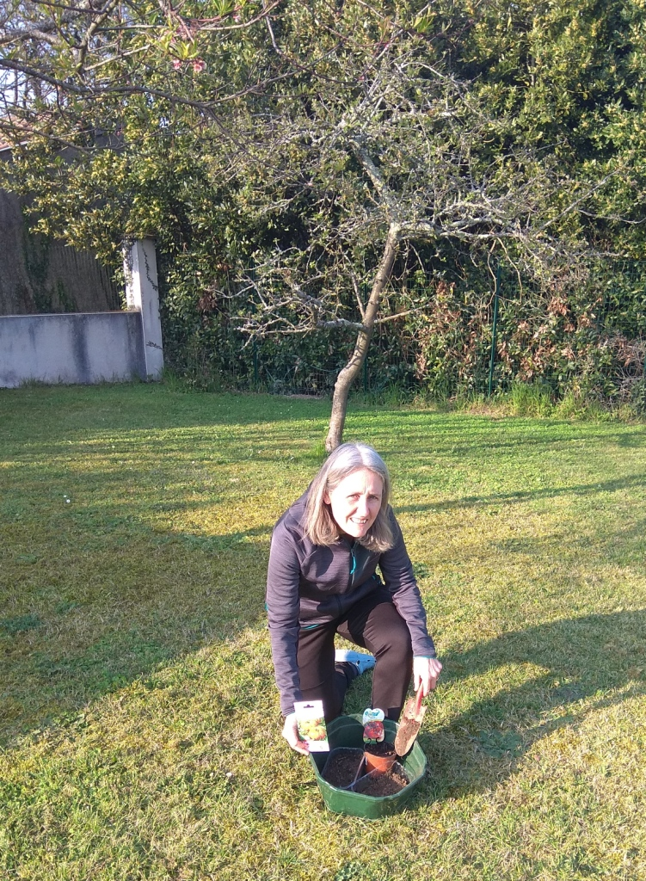

Je travaille sur l’ordinateur pour vous envoyer des messages et des activités.
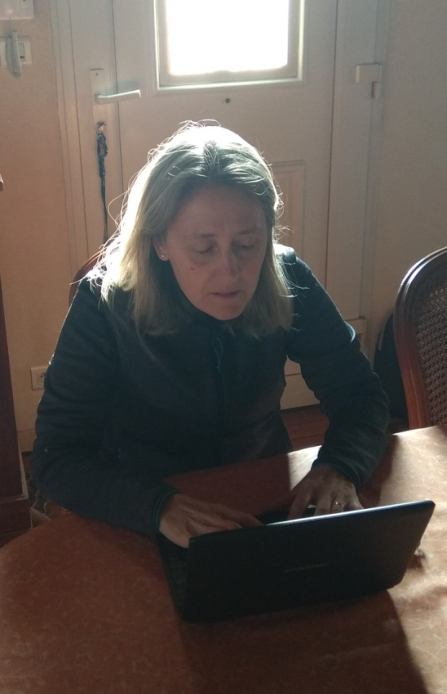

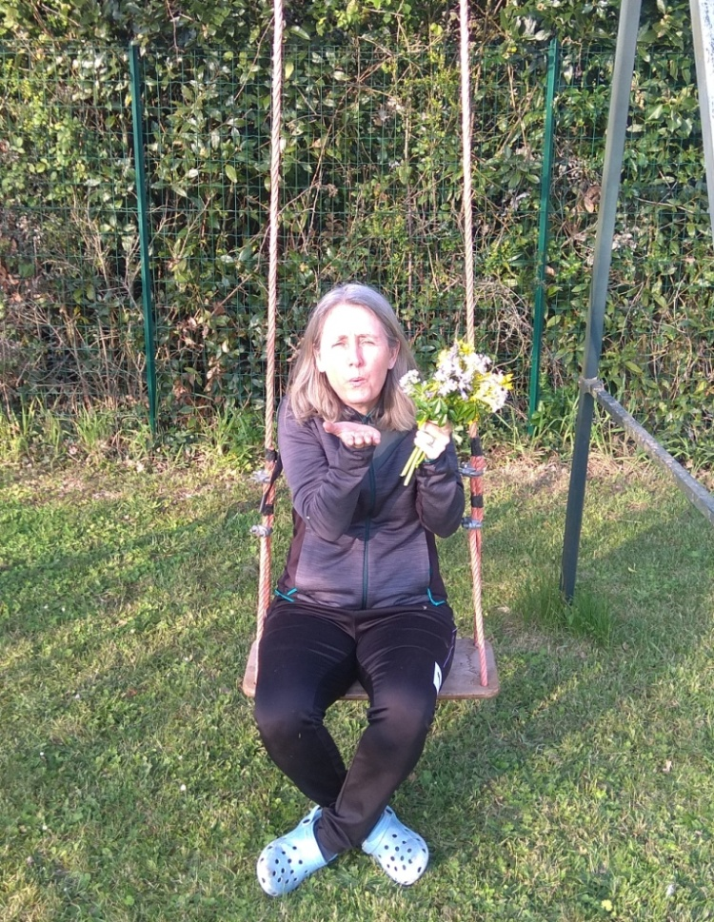
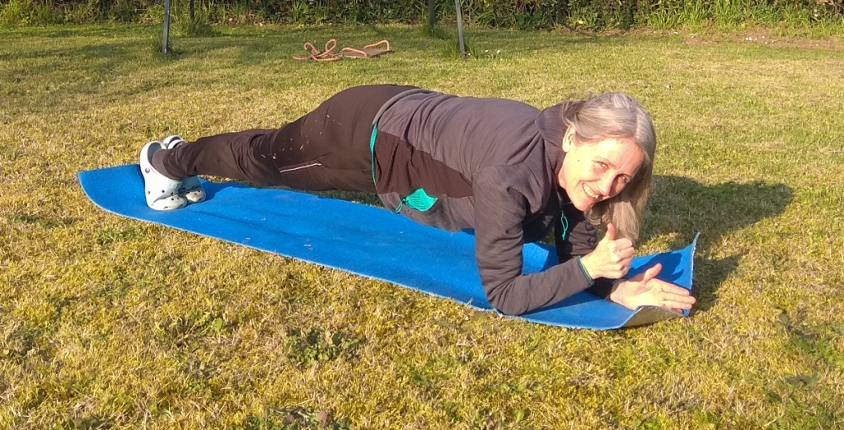
Je n’oublie pas de faire un peu de sport, ça maintient en forme.
Je vous fais un gros bisou et vous dis à bientôt !

